# **BAB IV IMPLEMENTASI DAN PENGUJIAN**

* 1. **Implementasi Sistem**

Tahap implementasi merupakan tahap yang menjabarkan hasil dari sistem yang telah dirancang dan dioperasikan dalam keadaan yang sebenarnya, sehingga melalui tahap ini sistem dapat diketahui kelayakan dalam penggunaannya. Selama proses pembangunan aplikasi, penulis menggunakan software Visual Studio Code sebagai IDE atau code editor dalam mengembangkan aplikasi Web yang menggunakan bahasa pemrograman PHP dan framework Codeigniter. Aplikasi yang dibangun diberi nama “Sistem Informasi Magang Mahasiswa Timah (SIMAMAT)” dan dapat diijalankan di berbagai macam perangkat seperti Laptop, Smartphone, Smart TV, dan lain sebagainya. Pengguna hanya perlu meng-install aplikasi web browser dan terkoneksi internet. Selanjutnya aplikasi “Internship Timah” siap digunakan.

* + 1. **Spesifikasi Perangkat Keras**

Spesifikasi Perangkat keras yang digunakan untuk membangun aplikasi Internship Timah ditunjukkan pada Tabel 4.1

**Tabel 4.1.** Spesifikasi Perangkat Keras

| Perangkat Keras | Keterangan |
| --- | --- |
| Nama Laptop | HP 14S |
| *Processor* | AMD Ryzen™ 5 5500U (up to 4.0 GHz max boost clock, 8 MB L3 cache, 6 cores, 12 thread) |
| Ukuran Layar | 14″ diagonal, FHD (1920 x 1080), IPS, micro-edge, BrightView, 250 nits, 45% NTSC |
| RAM | 16GB DDR4-3200 SDRAM (2 x 8 GB) |
| VGA | AMD Radeon Graphics |
| Hardisk | 1 TB |

* + 1. **Spesifikasi Perangkat Lunak**

Spesifikasi Perangkat lunak yang digunakan untuk membangun aplikasi Internship Timah ditunjukkan pada Tabel 4.2

**Tabel 4.2.** Spesifikasi Perangkat Lunak

| No | Perangkat Lunak | Version | Keterangan |
| --- | --- | --- | --- |
| 1 | Windows 11 | 23H2 | Sistem Operasi Laptop |
| 2 | Microsoft Visual Studio Code | 1.94.0 | IDE / Code Editor |
| 3 | XAMPP | 8.2.12 | Web Server |
| 4 | Google Chrome | 129.0.6668.90 | Web Browser |
| 5 | PhpMyadmin | 5.2.1 | Database |
| 6 | Software Ideas Modeler | 12.89 | Aplikasi Diagram |
| 7 | Camtasia | 2019.0 | Aplikasi Editing |
| 8 | Adobe Photoshop 2020 | 21.1.3 |
| 9 | Adobe Illustrator 2021 |  |

* + 1. **Skema Warna Sistem**

Skema warna yang digunakan pada aplikasi SIMAMAT ditunjukan pada Tabel 4.3 dibawah ini

**Tabel 4.3.** Skema Warna Sistem

| Warna | Nama | Kode HEX | Keterangan |
| --- | --- | --- | --- |
|  | White | #ffffff | *Background* |
|  | Black | #000000 | *Foreground* |
|  | Gray | #969ba6 | *Secondary* |
|  | Blue | #407afc | *Primary* |
|  | Pink | #fc4067 | *Danger* |
|  | Yellow | #fcde40 | *Warning* |
|  | Teal | #40fcf4 | *Info* |
|  | Green | #40fc60 | *Success* |
|  | Violet | #9340fc | *Mystery* |
|  | Orange | #fc8a40 | *Highlight* |

* + 1. **Antarmuka (*Interface*)**

Tampilan antarmuka aplikasi yang dibangun ditunjukkan pada gambar di bawah ini. Logo aplikasi Internship Timah ditunjukkan pada Gambar 4.1.



**Gambar 4. 1.** Logo Aplikasi Sistem Informasi Magang Mahasiswa Timah (SIMAMAT)

Tampilan halaman utama Internship Timah ditunjukkan pada Gambar 4.2.

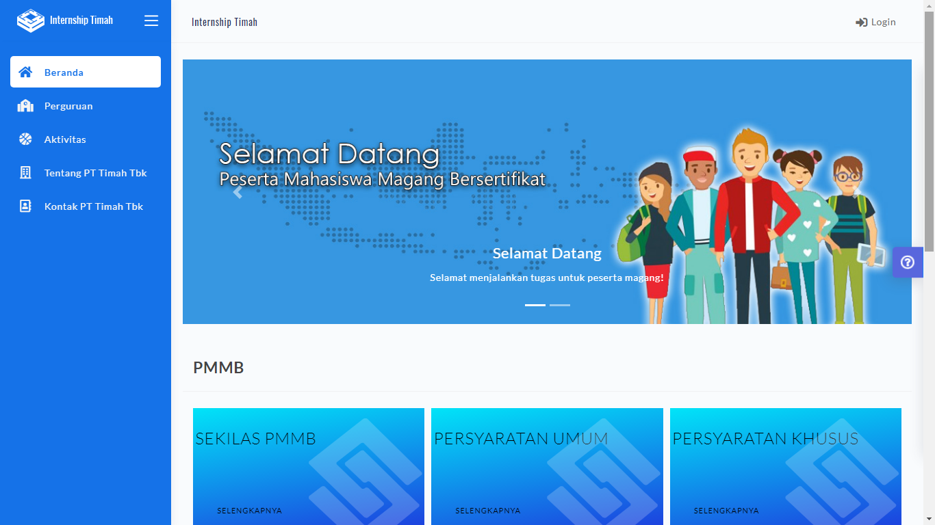

**Gambar 4. 2.** Tampilan Halaman Utama

Tampilan halaman daftar perguruan ditunjukkan pada Gambar 4.3.

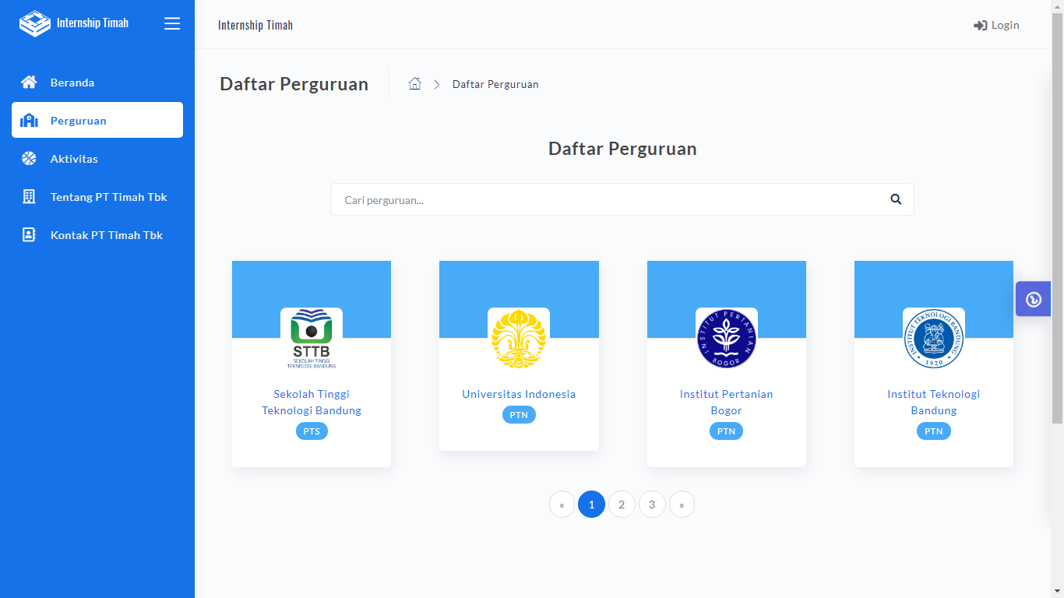

**Gambar 4. 3.** Tampilan Halaman Daftar Perguruan

Tampilan halaman detail perguruan ditunjukkan pada Gambar 4.4.

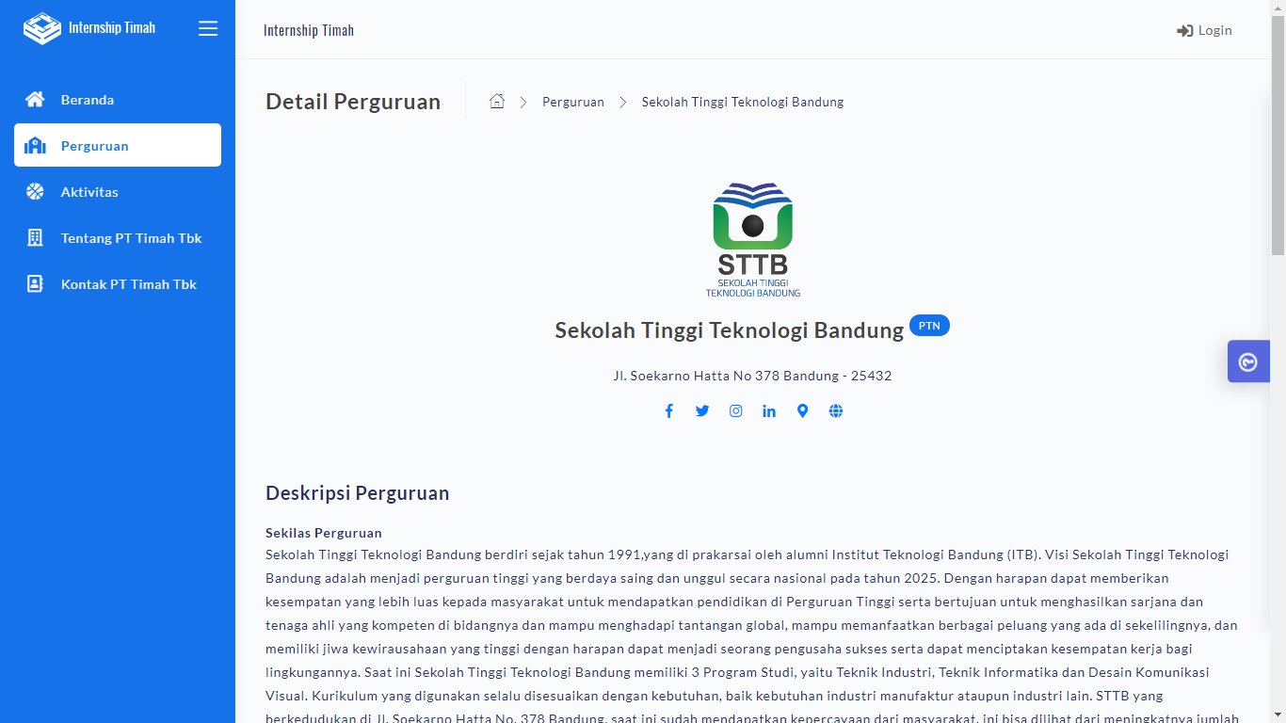

**Gambar 4. 4.** Tampilan Halaman Detail Perguruan

Tampilan halaman aktivitas ditunjukkan pada Gambar 4.5.

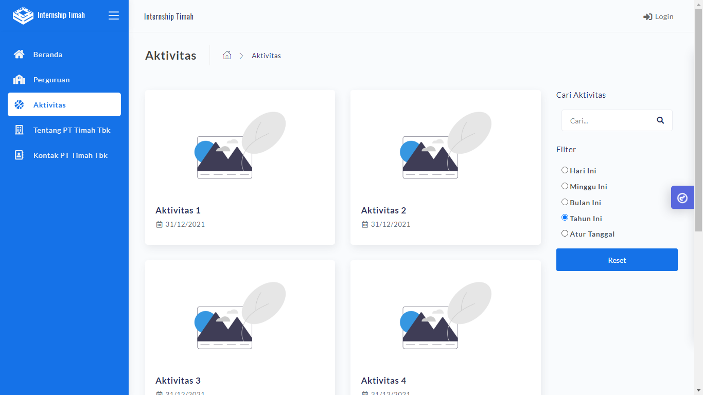

**Gambar 4. 5.** Tampilan Halaman Aktivitas

Tampilan halaman detail aktivitas ditunjukkan pada Gambar 4.6.

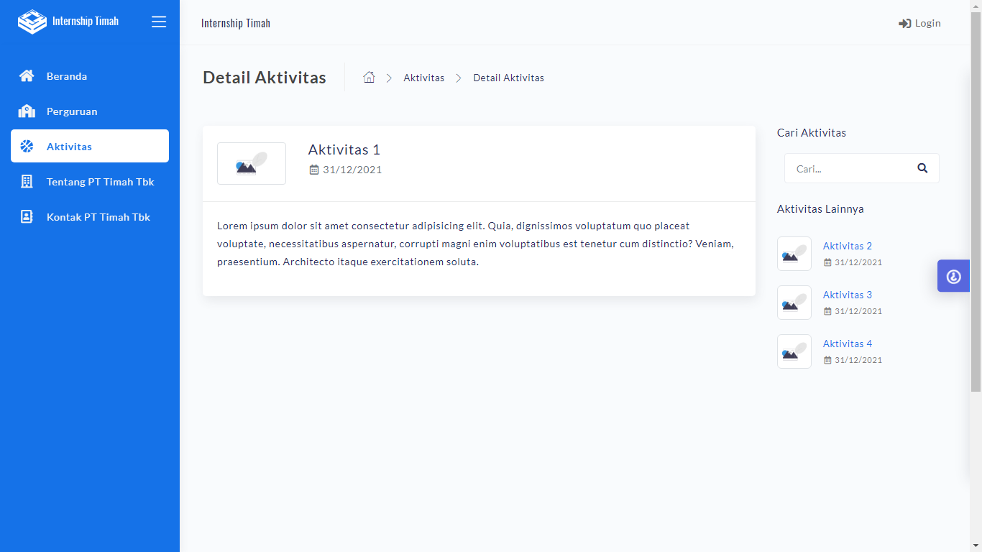

**Gambar 4. 6.** Tampilan Halaman Detail Aktivitas

Tampilan halaman login ditunjukkan pada GambarXXX

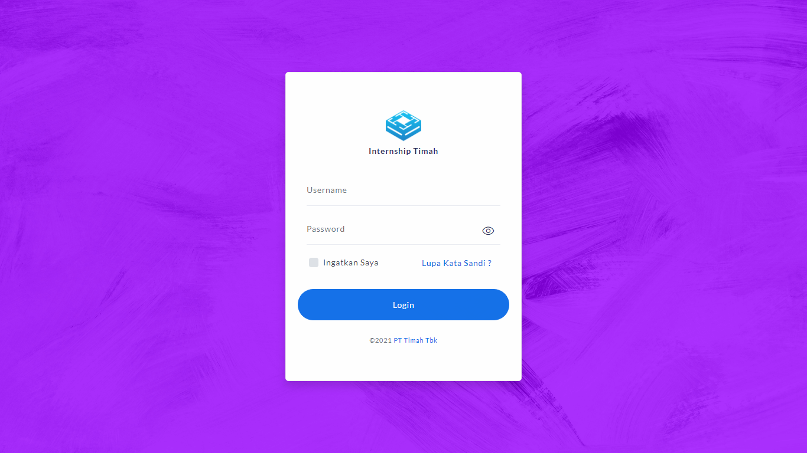

GambarXXX Tampilan Halaman Login

Tampilan halaman lupa password ditunjukkan pada GambarXXX

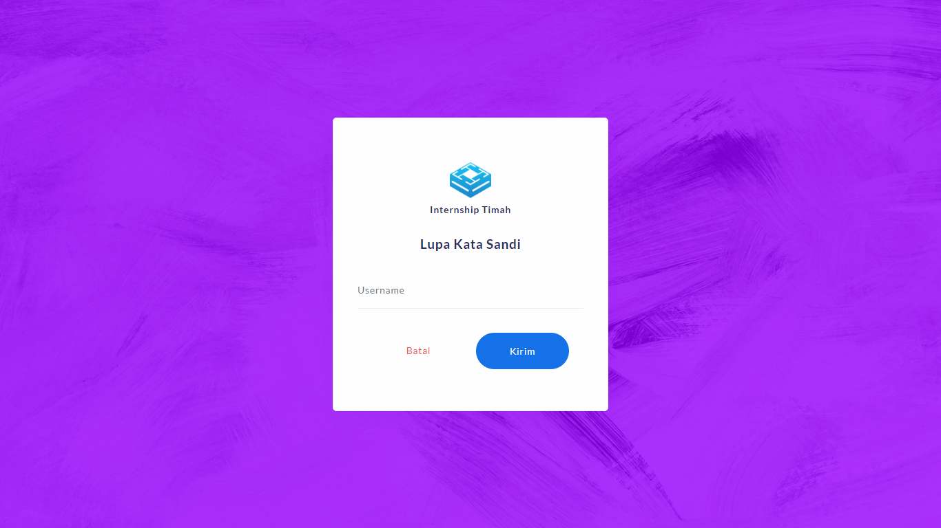

GambarXXX Tampilan Halaman Magic Link

Tampilan isi *email* aktivasi akun ditunjukkan pada GambarXXX

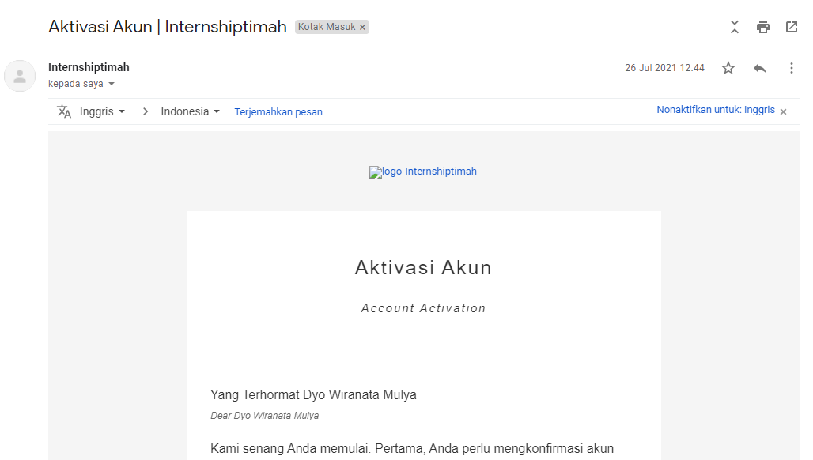

**Gambar 4. 7.** Tampilan Isi Email Aktivasi akun

Tampilan halaman tampilan isi *email* *Leave Message* ditunjukkan pada Gambar 4.8.

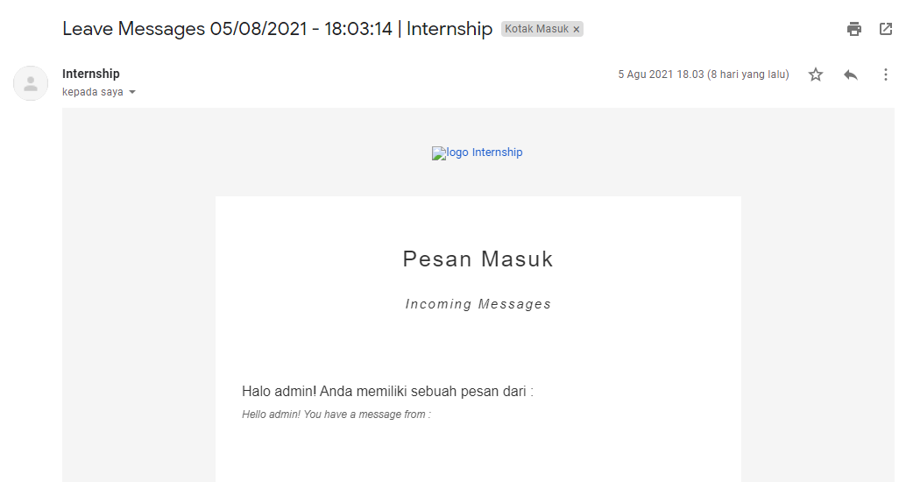

**Gambar 4. 8.** Tampilan Isi Email Leave Message

Tampilan halaman daftar mahasiswa ditunjukkan pada Gambar 4.9.

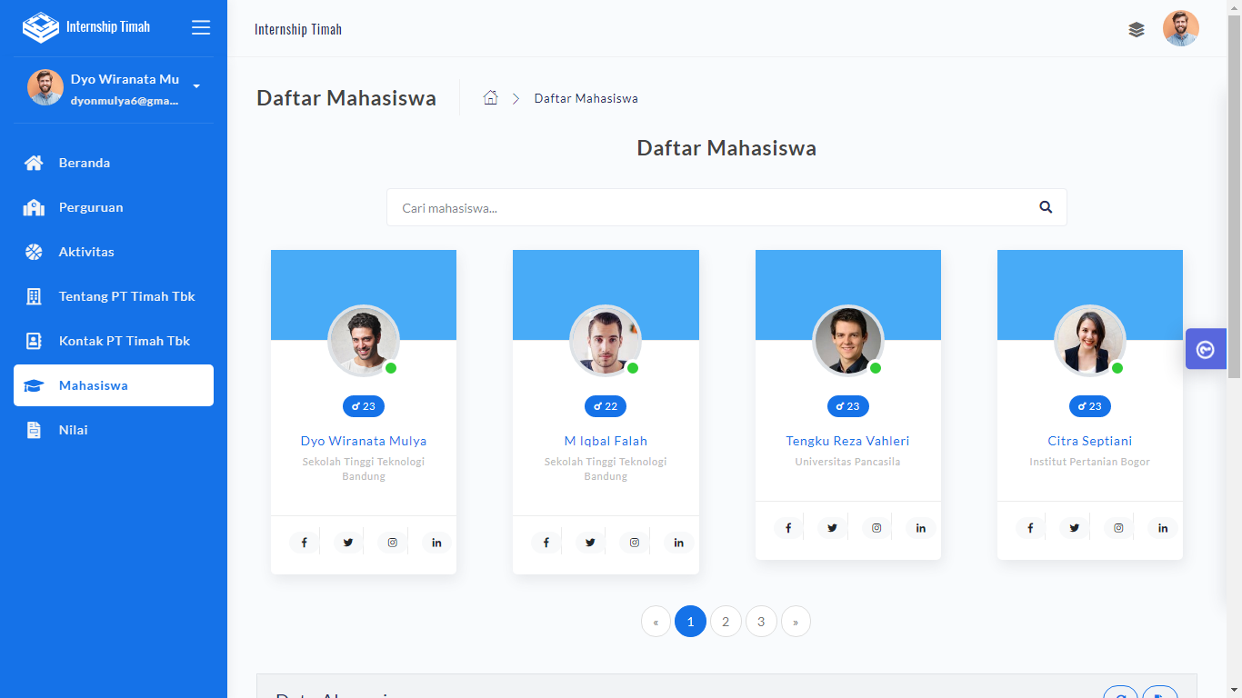

**Gambar 4. 9.** Tampilan Halaman Daftar Mahasiswa

* 1. **Pengujian Sistem**

Tahap yang selanjutnya adalah tahap pengujian sistem pada aplikasi yang dibangun. Tahap ini merupakan hal terpenting yang bertujuan untuk menemukan kesalahan ataupun kekurangan pada aplikasi yang dibangun. Pengujian ini bermaksud untuk mengetahui apakah aplikasi yang dibuat telah memenuhi kriteria yang sesuai dengan tujuan perancangan aplikasi atau belum. Pengujian terhadap sistem aplikasi akan menggunakan strategi pengujian, pengujian alpha (*black-box*) dan pengujian beta.

* + 1. **Rencana Pengujian Alpha**

Pengujian alpha dilakukan dengan menggunakan metode black-box yang berfokus pada persyaratan fungsional perangkat lunak. Pengujian program ini menggunakan metode black-box. Pengujian black-box merupakan pengujian program berdasarkan fungsional dari program. Tujuan dari metode black-box ini adalah untuk menemukan kesalahan fungsi pada program. Pengujian dengan metode black-box dilakukan dengan cara memberikan sejumlah data masukan pada aplikasi yang kemudian diproses sesuai dengan kebutuhan fungsionalnya untuk melihat apakah aplikasi yang kemudian diproses sesuai dengan kebutuhan fungsionalnya untuk melihat apakah aplikasi menghasilkan keluaran yang digunakan dan sesuai dengan fungsi dari program tersebut. Apabila dari data masukan yang diberikan proses menghasilkan keluaran yang sesuai dengan kebutuhan fungsionalnya, maka aplikasi yang telah dibuat telah benar. Tetapi jika keluaran yang dihasilkan tidak sesuai dengan kebutuhan fungsionalnya, maka masih terdapat kesalahan pada aplikasi.

* + 1. **Skenario Pengujian Alpha**

Pengujian dilakukan dengan mencoba semua kemungkinan yang terjadi dan pengujian dilakukan berulang-ulang jika dalam pengujian ditemukan kesalahan maka akan dilakukan penelusuran atau perbaikan untuk memperbaiki kesalahan yang terjadi. Jika telah selesai melakukan perbaikan, maka akan dilakukan secara terus menerus sehingga diperoleh hasil yang terbaik. Rencana pengujian alpha yang akan dilakukan pada perangkat lunak ini dapat dilihat pada tabel dibawah ini

**Tabel 4. 4.** Rencana Pengujian Alpha

| Kelas Uji | Poin Pengujian | Jenis Pengujian |
| --- | --- | --- |
| Login | Input data login | *Black box* |
| Validasi data login | *Black box* |
| Register | Input data pendaftaran | *Black box* |
| Validasi data pendaftaran | *Black box* |
| Menyimpan data pendaftaran ke database | *Black box* |
| Tautan masuk ajaib (*magic link*) | Input data *magic link* | *Black box* |
| Validasi data *magic link* | *Black box* |
| Menyimpan data *magic link* ke database | *Black box* |
| Mengubah profil | Input data profil | *Black box* |
| Validasi data profil | *Black box* |
| Mengubah data profil di database | *Black box* |
| Memberi penilaian | Input data nilai | *Black box* |
| Validasi data nilai | *Black box* |
| Menyimpan data nilai ke database | *Black box* |
| Melakukan absensi | Input data absensi | *Black box* |
| Validasi data absensi | *Black box* |
| Menyimpan data absensi | *Black box* |
| Menambah tugas | Input data tugas | *Black box* |
| Validasi data tugas | *Black box* |
| Menyimpan data tugas | *Black box* |
| Cetak laporan | Mencetak laporan | *Black box* |

* + 1. **Hasil Pengujian Alpha**

Hasil pengujian menampilkan hasil dari pengujian yang dilakukan sesuai dengan rencana dan skenario pengujian. Hasil pengujian ini terbagi menjadi dua yaitu hasil pengujian fungsionalitas dan hasil pengujian beta.

1. Hasil pengujian login

**Tabel 4. 5.** Hasil pengujian login

|  |  |  |  |
| --- | --- | --- | --- |
| **Kasus dan Hasil Uji (Data Benar)** | | | |
| **Data Masukkan:** | **Hasil yang diharapkan** | **Pengamatan** | **Kesimpulan** |
| Email/Username:  Password: | Sistem Menampilkan  menu utama | Tampil Menu Utama | Diterima |
| **Kasus dan Hasil Uji (Data Salah)** | | | |
| **Data Masukkan:** | **Hasil yang diharapkan** | **Pengamatan** | **Kesimpulan** |
| Email/Username:{kosong}  Password:{kosong} | Sistem menampilkan  pesan “Email atau  password tidak boleh  kosong”. | Tampil pesan “Email  atau password tidak  boleh kosong” |  |

1. Hasil pengujian register

**Tabel 4. 6.** Hasil pengujian register

|  |  |  |  |
| --- | --- | --- | --- |
| **Kasus dan Hasil Uji (Data Benar)** | | | |
| **Data Masukkan:** | **Hasil yang diharapkan** | **Pengamatan** | **Kesimpulan** |
| Role:  Member:  Username:  Email:  Kata sandi:  Konfirmasi kata sandi: | Sistem menampilkan pesan “Berhasil melakukan registrasi” | Tampil pesan “Berhasil melakukan registrasi” | Diterima |
| **Kasus dan Hasil Uji (Data Salah)** | | | |
| Data Masukkan: | Hasil yang diharapkan | Pengamatan | Kesimpulan |
| Role: {kosong}  Member: {kosong}  Username: {kosong}  Email: {kosong}  Kata sandi: {kosong}  Konfirmasi kata sandi: {kosong} | Sistem menampilan  pesan “Bidang dibutuhkan” pada setiap bidang. | Tampil pesan “Bidang dibutuhkan” pada setiap bidang. | Diterima |

1. Hasil pengujian magic link

**Tabel 4. 7.** Hasil pengujian magic link

|  |  |  |  |
| --- | --- | --- | --- |
| **Kasus dan Hasil Uji (Data Benar)** | | | |
| **Data Masukkan:** | **Hasil yang diharapkan** | **Pengamatan** | **Kesimpulan** |
| Email/Username: | Sistem mengirimkan tautan login ke email pengguna | Pengguna mendapatkan email tautan login | Diterima |
| **Kasus dan Hasil Uji (Data Salah)** | | | |
| **Data Masukkan:** | **Hasil yang diharapkan** | **Pengamatan** | **Kesimpulan** |
| Email/Username: {kosong} | Sistem menampilan  pesan “Bidang dibutuhkan” | Tampil pesan “Bidang dibutuhkan” | Diterima |

1. Hasil pengujian mengubah profil

**Tabel 4. 8.** Hasil pengujian mengubah profil

|  |  |  |  |
| --- | --- | --- | --- |
| **Kasus dan Hasil Uji (Data Benar)** | | | |
| **Data Masukkan:** | **Hasil yang diharapkan** | **Pengamatan** | **Kesimpulan** |
| Data profil: | Sistem menampilkan  pesan “Data berhasil  diubah” | Tampil pesan “Data  berhasil diubah” | Diterima |
| **Kasus dan Hasil Uji (Data Salah)** | | | |
| **Data Masukkan:** | **Hasil yang diharapkan** | **Pengamatan** | **Kesimpulan** |
| Data profil: {kosong} | Sistem menampilkan  pesan “Lengkapi data  profil” | Tampil pesan  “Lengkapi data  profil” | Diterima |

1. Hasil pengujian memberi penilaian

**Tabel 4. 9.** Hasil pengujian memberi penilaian

|  |  |  |  |
| --- | --- | --- | --- |
| **Kasus dan Hasil Uji (Data Benar)** | | | |
| **Data Masukkan:** | **Hasil yang diharapkan** | **Pengamatan** | **Kesimpulan** |
| Data nilai: | Sistem menampilkan  pesan “Data berhasil  disimpan” | Tampil pesan “Data  berhasil disimpan” | Diterima |
| **Kasus dan Hasil Uji (Data Salah)** | | | |
| **Data Masukkan:** | **Hasil yang diharapkan** | **Pengamatan** | **Kesimpulan** |
| Data Rating: {kosong} | Sistem menampilkan  pesan “Lengkapi data  nilai” | Tampil pesan  “Lengkapi data  nilai” | Diterima |

1. Hasil pengujian melakukan absensi

**Tabel 4. 10.** Hasil pengujian melakukan absensi

|  |  |  |  |
| --- | --- | --- | --- |
| **Kasus dan Hasil Uji (Data Benar)** | | | |
| **Data Masukkan:** | **Hasil yang diharapkan** | **Pengamatan** | **Kesimpulan** |
| Data Absensi | Sistem menampilkan pesan “Anda berhasil melakukan absensi” | Tampil pesan “Anda berhasil melakukan absensi” | Diterima |
| **Kasus dan Hasil Uji (Data Salah)** | | | |
| **Data Masukkan:** | **Hasil yang diharapkan** | **Pengamatan** | **Kesimpulan** |
| Data Absensi: {*expired*} | Sistem menampilkan pesan “Absensi telah berakhir” | Tampil pesan “Absensi telah berakhir” | Diterima |

1. Hasil pengujian menambah tugas

**Tabel 4.11.** Hasil pengujian menambah tugas

|  |  |  |  |
| --- | --- | --- | --- |
| **Kasus dan Hasil Uji (Data Benar)** | | | |
| **Data Masukkan:** | **Hasil yang diharapkan** | **Pengamatan** | **Kesimpulan** |
| Data tugas: | Sistem menampilkan pesan “Data tugas berhasil ditambahkan” | Tampil pesan “Data tugas berhasil ditambahkan” | Diterima |
| **Kasus dan Hasil Uji (Data Salah)** | | | |
| **Data Masukkan:** | **Hasil yang diharapkan** | **Pengamatan** | **Kesimpulan** |
| Data tugas:{kosong} | Sistem menampilkan  pesan “Lengkapi data  tugas” | Tampil pesan “Lengkapi data  tugas” | Diterima |

1. Hasil pengujian cetak laporan

**Tabel 4. 12.** Hasil pengujian cetak laporan

|  |  |  |  |
| --- | --- | --- | --- |
| **Kasus dan Hasil Uji (Data Benar)** | | | |
| **Data Masukkan:** | **Hasil yang diharapkan** | **Pengamatan** | **Kesimpulan** |
| Generasi: | Sistem mencetak laporan | Cetak laporan | Diterima |
| **Kasus dan Hasil Uji (Data Salah)** | | | |
| **Data Masukkan:** | **Hasil yang diharapkan** | **Pengamatan** | **Kesimpulan** |
| Generasi:{kosong} | Sistem menampilkan  pesan “Pilih generasi untuk mencetak laporan” | Tampil pesan “Pilih generasi untuk mencetak laporan” | Diterima |

* + 1. **Pengujian Beta**

Pengujian Beta dilakukan agar aplikasi yang dibuat mendapat penilaian kritik dan saran secara langsung dari user, sehingga penulis dapat mengevaluasi kesalahan-kesalahan dan bisa memenuhi kebutuhan user. Pengujian ini dilakukan secara objektif yaitu menguji aplikasi dilakukan secara langsung oleh user melalui questioner secara *online* maupun *offline* dengan mengambil sampel sebanyak 30 orang. Quesioner ini terdiri dari 17 pertanyaan. Dari hasil questioner tersebut dapat dilakukan penghitungan untuk mendapatkan kesimpulan mengenai aplikasi ini.

Adapun ketentuan skala untuk setiap pertanyaan sebagai berikut :

1. Penggunaan aplikasi SIMAMAT mudah untuk dipelajari.

**Tabel 4. 13.** Hasil Quesioner Pertanyaan Pertama

|  |  |  |  |
| --- | --- | --- | --- |
| Kategori Jawaban | Frekuensi Jawaban | Jumlah Sempel | Presentase % |
| Sangat Bagus | 15 | 30 | 50,00% |
| Bagus | 5 | 30 | 16,67% |
| Netral | 10 | 30 | 33,33% |
| Tidak Setuju | 0 | 30 | 0,00% |
| Sangat Tidak Setuju | 0 | 30 | 0,00% |

1. Mendapatkan informasi yang dibutuhkan dari aplikasi SIMAMAT merupakan hal yang mudah.

**Tabel 4. 14.** Hasil Quesioner Pertanyaan Kedua

|  |  |  |  |
| --- | --- | --- | --- |
| Kategori Jawaban | Frekuensi Jawaban | Jumlah Sempel | Presentase % |
| Sangat Bagus | 16 | 30 | 53,33% |
| Bagus | 9 | 30 | 30,00% |
| Netral | 5 | 30 | 16,67% |
| Tidak Setuju | 0 | 30 | 0,00% |
| Sangat Tidak Setuju | 0 | 30 | 0,00% |

1. Mendapatkan informasi yang dibutuhkan dari aplikasi SIMAMAT merupakan hal yang mudah.

**Tabel 4. 15.** Hasil Quesioner Pertanyaan Ketiga

|  |  |  |  |
| --- | --- | --- | --- |
| Kategori Jawaban | Frekuensi Jawaban | Jumlah Sempel | Presentase % |
| Sangat Bagus | 12 | 30 | 40,00% |
| Bagus | 7 | 30 | 23,33% |
| Netral | 11 | 30 | 36,67% |
| Tidak Setuju | 0 | 30 | 0,00% |
| Sangat Tidak Setuju | 0 | 30 | 0,00% |

1. Menu-menu pada aplikasi SIMAMAT tersusun dengan baiksehingga fitur-fitur yang tersedia dapat digunakan dengan mudah.

**Tabel 4. 16.** Hasil Quesioner Pertanyaan Keempat

|  |  |  |  |
| --- | --- | --- | --- |
| Kategori Jawaban | Frekuensi Jawaban | Jumlah Sempel | Presentase % |
| Sangat Bagus | 13 | 30 | 43,33% |
| Bagus | 7 | 30 | 23,33% |
| Netral | 10 | 30 | 33,33% |
| Tidak Setuju | 0 | 30 | 0,00% |
| Sangat Tidak Setuju | 0 | 30 | 0,00% |

1. Menu-menu pada aplikasi SIMAMAT tersusun dengan baiksehingga fitur-fitur yang tersedia dapat digunakan dengan mudah.

**Tabel 4. 17.** Hasil Quesioner Pertanyaan Kelima

|  |  |  |  |
| --- | --- | --- | --- |
| Kategori Jawaban | Frekuensi Jawaban | Jumlah Sempel | Presentase % |
| Sangat Bagus | 11 | 30 | 36,67% |
| Bagus | 8 | 30 | 26,67% |
| Netral | 11 | 30 | 36,67% |
| Tidak Setuju | 0 | 30 | 0,00% |
| Sangat Tidak Setuju | 0 | 30 | 0,00% |

1. Menu-menu pada aplikasi SIMAMAT tersusun dengan baiksehingga fitur-fitur yang tersedia dapat digunakan dengan mudah.

**Tabel 4. 18.** Hasil Quesioner Pertanyaan Keenam

|  |  |  |  |
| --- | --- | --- | --- |
| Kategori Jawaban | Frekuensi Jawaban | Jumlah Sempel | Presentase % |
| Sangat Bagus | 17 | 30 | 56,67% |
| Bagus | 7 | 30 | 23,33% |
| Netral | 6 | 30 | 20,00% |
| Tidak Setuju | 0 | 30 | 0,00% |
| Sangat Tidak Setuju | 0 | 30 | 0,00% |

1. Menu-menu pada aplikasi SIMAMAT tersusun dengan baiksehingga fitur-fitur yang tersedia dapat digunakan dengan mudah.

**Tabel 4. 19.** Hasil Quesioner Pertanyaan Ketujuh

|  |  |  |  |
| --- | --- | --- | --- |
| Kategori Jawaban | Frekuensi Jawaban | Jumlah Sempel | Presentase % |
| Sangat Bagus | 13 | 30 | 43,33% |
| Bagus | 8 | 30 | 26,67% |
| Netral | 9 | 30 | 30,00% |
| Tidak Setuju | 0 | 30 | 0,00% |
| Sangat Tidak Setuju | 0 | 30 | 0,00% |

1. Menggunakan aplikasi SIMAMAT membantu saya mengetahui divisi apa saja yang ada di PT Timah Tbk.

**Tabel 4. 20.** Hasil Quesioner Pertanyaan Kedelapan

|  |  |  |  |
| --- | --- | --- | --- |
| Kategori Jawaban | Frekuensi Jawaban | Jumlah Sempel | Presentase % |
| Sangat Bagus | 10 | 30 | 33,33% |
| Bagus | 13 | 30 | 43,33% |
| Netral | 7 | 30 | 23,33% |
| Tidak Setuju | 0 | 30 | 0,00% |
| Sangat Tidak Setuju | 0 | 30 | 0,00% |

1. Menggunakan aplikasi SIMAMAT memudahkan saya dalam mengetahui tugas dan tanggung jawab.

**Tabel 4. 21.** Hasil Quesioner Pertanyaan Kesembilan

|  |  |  |  |
| --- | --- | --- | --- |
| Kategori Jawaban | Frekuensi Jawaban | Jumlah Sempel | Presentase % |
| Sangat Bagus | 10 | 30 | 33,33% |
| Bagus | 12 | 30 | 40,00% |
| Netral | 8 | 30 | 26,67% |
| Tidak Setuju | 0 | 30 | 0,00% |
| Sangat Tidak Setuju | 0 | 30 | 0,00% |

1. Menggunakan aplikasi SIMAMAT memudahkan saya dalam mengetahui tugas dan tanggung jawab.

**Tabel 4. 22.** Hasil Quesioner Pertanyaan Kesepuluh

|  |  |  |  |
| --- | --- | --- | --- |
| Kategori Jawaban | Frekuensi Jawaban | Jumlah Sempel | Presentase % |
| Sangat Bagus | 16 | 30 | 53,33% |
| Bagus | 5 | 30 | 16,67% |
| Netral | 9 | 30 | 30,00% |
| Tidak Setuju | 0 | 30 | 0,00% |
| Sangat Tidak Setuju | 0 | 30 | 0,00% |

1. Saya merasa senang menggunakan aplikasi SIMAMAT.

**Tabel 4. 23.** Hasil Quesioner Pertanyaan Kesebelas

|  |  |  |  |
| --- | --- | --- | --- |
| Kategori Jawaban | Frekuensi Jawaban | Jumlah Sempel | Presentase % |
| Sangat Bagus | 10 | 30 | 33,33% |
| Bagus | 10 | 30 | 33,33% |
| Netral | 10 | 30 | 33,33% |
| Tidak Setuju | 0 | 30 | 0,00% |
| Sangat Tidak Setuju | 0 | 30 | 0,00% |

1. Saya tidak suka menggunakan aplikasi SIMAMAT.

**Tabel 4. 24.** Hasil Quesioner Pertanyaan Kedua Belas

|  |  |  |  |
| --- | --- | --- | --- |
| Kategori Jawaban | Frekuensi Jawaban | Jumlah Sempel | Presentase % |
| Sangat Bagus | 13 | 30 | 43,33% |
| Bagus | 11 | 30 | 36,67% |
| Netral | 6 | 30 | 20,00% |
| Tidak Setuju | 0 | 30 | 0,00% |
| Sangat Tidak Setuju | 0 | 30 | 0,00% |

1. Saya merasa bosan menggunakan aplikasi Internship Timah.

**Tabel 4. 25.** Hasil Quesioner Pertanyaan Ketiga Belas

|  |  |  |  |
| --- | --- | --- | --- |
| Kategori Jawaban | Frekuensi Jawaban | Jumlah Sempel | Presentase % |
| Sangat Bagus | 13 | 30 | 43,33% |
| Bagus | 11 | 30 | 36,67% |
| Netral | 6 | 30 | 20,00% |
| Tidak Setuju | 0 | 30 | 0,00% |
| Sangat Tidak Setuju | 0 | 30 | 0,00% |

1. Saya ingin menggunakan aplikasi SIMAMAT saat Program Mahasiswa Magang Bersertifikat (PMMB).

**Tabel 4. 26.** Hasil Quesioner Pertanyaan Keempat Belas

|  |  |  |  |
| --- | --- | --- | --- |
| Kategori Jawaban | Frekuensi Jawaban | Jumlah Sempel | Presentase % |
| Sangat Bagus | 14 | 30 | 46,67% |
| Bagus | 5 | 30 | 16,67% |
| Netral | 11 | 30 | 36,67% |
| Tidak Setuju | 0 | 30 | 0,00% |
| Sangat Tidak Setuju | 0 | 30 | 0,00% |

1. Saya ingin menggunakan aplikasi SIMAMAT agar selalu mengetahui kegiatan apa saja yang dilakukan dan selalu mengenali rekan-rekan mahasiswa magang lainnya.

**Tabel 4. 27.** Hasil Quesioner Pertanyaan Kelima Belas

|  |  |  |  |
| --- | --- | --- | --- |
| Kategori Jawaban | Frekuensi Jawaban | Jumlah Sempel | Presentase % |
| Sangat Bagus | 14 | 30 | 46,67% |
| Bagus | 9 | 30 | 30,00% |
| Netral | 7 | 30 | 23,33% |
| Tidak Setuju | 0 | 30 | 0,00% |
| Sangat Tidak Setuju | 0 | 30 | 0,00% |

1. Saya selalu ingin aplikasi SIMAMAT selalu berkembang.

**Tabel 4. 28.** Hasil Quesioner Pertanyaan Keenam Belas

|  |  |  |  |
| --- | --- | --- | --- |
| Kategori Jawaban | Frekuensi Jawaban | Jumlah Sempel | Presentase % |
| Sangat Bagus | 13 | 30 | 43,33% |
| Bagus | 7 | 30 | 23,33% |
| Netral | 10 | 30 | 33,33% |
| Tidak Setuju | 0 | 30 | 0,00% |
| Sangat Tidak Setuju | 0 | 30 | 0,00% |

1. Saya ingin memotivasi teman saya untuk menggunakan aplikasi SIMAMAT

**Tabel 4. 29.** Hasil Quesioner Pertanyaan Ketujuh Belas

|  |  |  |  |
| --- | --- | --- | --- |
| Kategori Jawaban | Frekuensi Jawaban | Jumlah Sempel | Presentase % |
| Sangat Bagus | 12 | 30 | 40,00% |
| Bagus | 7 | 30 | 23,33% |
| Netral | 11 | 30 | 36,67% |
| Tidak Setuju | 0 | 30 | 0,00% |
| Sangat Tidak Setuju | 0 | 30 | 0,00% |